11/12/2020

Gabriel Strano & Swann Puig

HES-SO master

PROJET MONSTER HUNTER

RAPPORT DE VI

Table des matières

But du projet 2

Explication des bases du jeu 2

Trame de l'histoire 2

Gameplay 3

Armes 3

Armures 6

Talent 6

Source des données 7

Technologies utilisées 7

Fonctionnalités 7

Représentations et interactions 8

Aperçu du site 8

Equipement 8

Recherche, Filtres et tri 9

Onglets catégories des statistiques 9

Graphique défense 9

Graphique défense élémentaire 10

Représentation des talents 10

Gestion du travail de l’utilisateur 11

Onglet Vue d’ensemble 11

Feedback 12

Améliorations 12

Conclusion 12

# But du projet

Le projet Monster Hunter cible les joueurs du jeu Monster Hunter World sortie en 2018. Notre but est de fournir les outils nécessaires aux joueurs pour qu’ils créent des équipements complets facilement. De plus, les joueurs peuvent comparer les différents équipements qu’ils ont créés.

# Explication des bases du jeu

Monster Hunter World est un jeu vidéo développé et éditer par Capcom sorite le 9 août sur PC et le 26 janvier 2018 sur les consoles xbox One et PS4.

## Trame de l'histoire

"Cela fait maintenant quatre expéditions que mène la Commission des Chasseurs, envoyant navires et hommes vers le Nouveau Monde afin de suivre un phénomène encore incompris : la Traversée des Anciens. Tous les dix ans, les plus puissants monstres du monde connu, dont le colossal Zorah Magdaros, traversent l'océan pour rallier les terres sauvages et inexplorées du Nouveau Monde. Afin de comprendre ce phénomène et ses impacts écologiques, le joueur est envoyé avec le reste de la Cinquième flotte pour prêter main forte aux courageux explorateurs des quatre expéditions précédentes et comprendre le mystère que cache la migration cyclique de ces créatures."- [wikipedia](https://fr.wikipedia.org/wiki/Monster_Hunter:_World)

## Gameplay

### Armes

Afin de combattre les différents monstres, le jouer à la possibilité de choisir son style de combats grâce aux 14 armes disponible

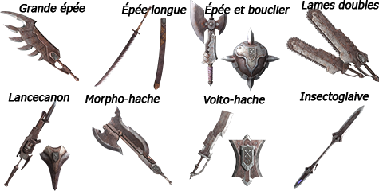

Figure 1 première partie des différentes armes de Monster Hunter World (source : [monsterhunter.com](https://www.monsterhunter.com/world-iceborne/fr/topics/boost/) )

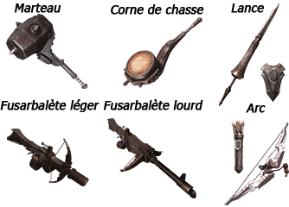

Figure 2 seconde partie des différentes armes de Monster Hunter World (source : [monsterhunter.com](https://www.monsterhunter.com/world-iceborne/fr/topics/boost/) )

#### Statistiques

Toutes les armes ont des propriétés de bases :

* Attaques : moyen de comparé les armes de mêmes types
* Tranchant : multiplicateur de dégâts
  + Violet ajoute 50% sur vos dégâts bruts et 20% sur vos dégâts élémentaires.
  + Blanc ajoute 32% sur vos dégâts bruts et 12.5% sur vos dégâts élémentaires.
  + Bleu ajoute 20% sur vos dégâts bruts et 6.25% sur vos dégâts élémentaires.
  + Vert ajoute 5% sur vos dégâts bruts et 0% sur vos dégâts élémentaires.
  + Jaune n'ajoute rien
  + Orange enlève 25% sur vos dégâts bruts et 50% sur vos dégâts élémentaires.
  + Rouge enlève 50% sur vos dégâts bruts et 75% sur vos dégâts élémentaires.
* Affinité : pourcentage de chance de faire des coups critiques (dégâts supplémentaire)
* Elément : dégâts élémentaires
* Emplacement joyaux : permet d’ajouter des Talent actif/passif

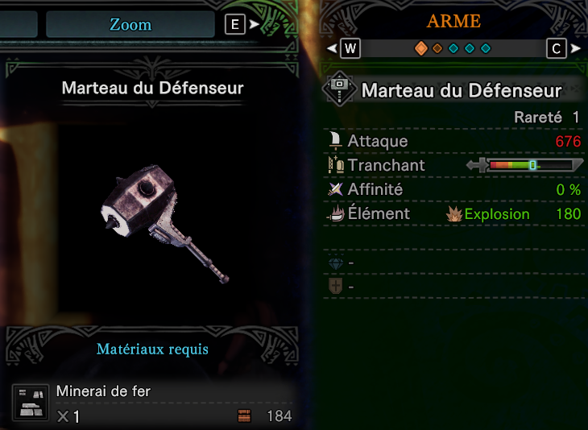

Figure 3 marteau de niveau 1

#### Améliorations

Pour chaque monstre capturé ou tué, il est possible d’améliorer son arme et donc d’améliorer les statistiques de son arme.

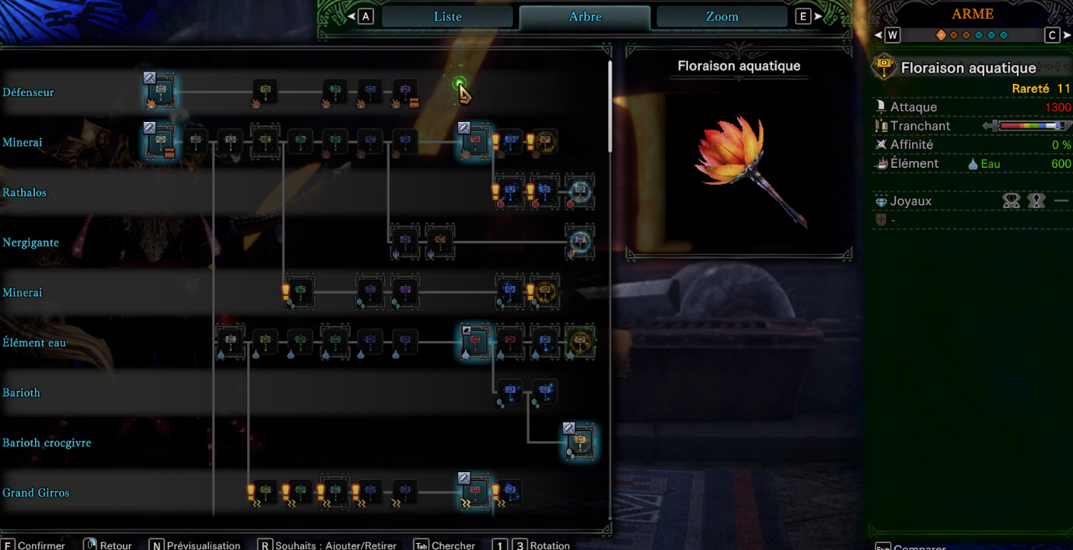

Figure 4 Arbres d'amélioration du marteau

### Armures

Il est possible de créer une armure complète de chaque monstre affronté dans le jeu. Chacune d’entre elles donnent différents talents plus ou moins utiles selon les préférences du joueur

#### Statistiques

Une armure est composée de/d’ :

* Résistance physiques
* Résistance élémentaires :
  + Feu
  + Eau
  + Foudre
  + Dragon
  + Glace
* Emplacement de joyaux
* Talent

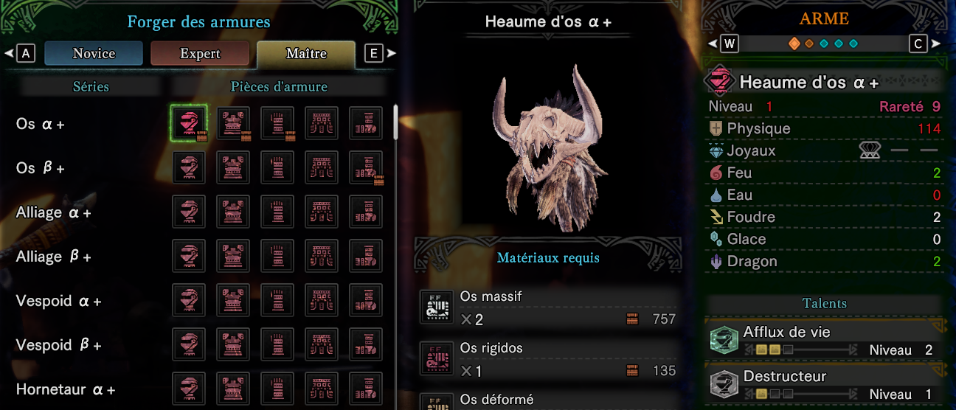

Figure 5 exemple de pièce d'armures

## Talent

Les talents sont des bonus qui apparaissent généralement vers le mieux/fin de jeux.

Ils permettent d’avoir des bonus qui pourrons par exemple augmenter les points de vie du joueur, augmenter la résistance à la glace, augmenter les dégâts, augmenter le taux de coups critiques…

Le plus compliqué n’est pas de comprendre les effets mais de combiné les différents effets afin de maximiser les statistiques choisis.

## Source des données

Les données proviennent de l’API <https://mhw-db.com/> laquelle est documenté à cette adresse <https://docs.mhw-db.com/>.

Les données sont fournies dans le format JSON. Nous nous sommes uniquement intéressés aux armes, armures, talents et colliers.

La base de données de l’API ne contient pas les images des armes et armures sortie dans la dernière extension du jeu. Ni les informations sur les tailles des joyaux.

# Technologies utilisées

Nous utilisons le Javascript et le HTML pour développer l’application avec comme Framework/librairie :

* [Vue.js](https://vuejs.org/) pour la création du site,
* [Bootstrap 4](https://getbootstrap.com/) pour le design,
* [Plotly](https://plotly.com/javascript/) pour la construction des graphiques.

# Fonctionnalités

Le site offre les fonctionnalités suivantes :

* Parcourir toutes les armures, les armes, les talents et les colliers,
* Sélectionner les pièces d’équipements pour créer un ensemble d’équipement,
* Nommer, Sauvegarder et Supprimer les ensembles équipements,
* Exporter et Importer les ensembles équipements,
* Parcourir les représentations graphiques des différentes statistiques,
* Comparer les statistiques des différents ensembles équipements,
* Trier la liste des pièces d’équipements
  + Par nom
  + Par type
  + Par attribut spécifique
  + Limiter le nombre d’éléments à afficher
* Consulter un aperçu global des différents graphiques

# Représentations et interactions

## Aperçu du site

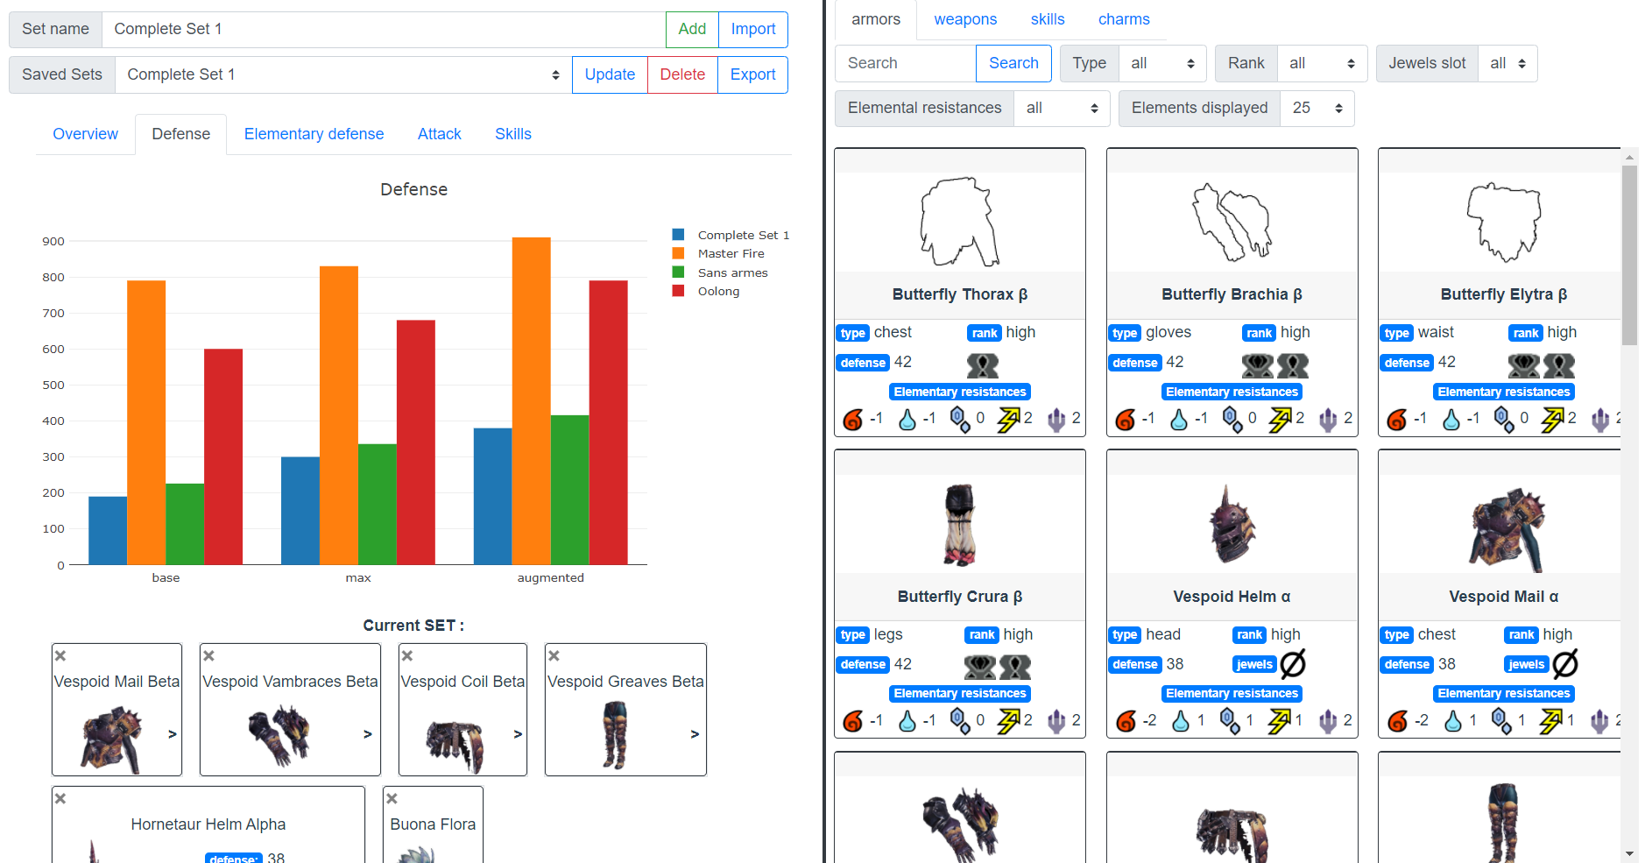

Nous avons la page web séparé en deux parties gauche et droite avec sur le gauche les comparaisons graphiques des ensemble d’équipements et sur le coté droit la liste des équipements permettant de construire l’ensemble d’équipement.

Nous avons conçu la page pour que l’essentiel soit visible sans avoir besoin de scroller.

## Equipement

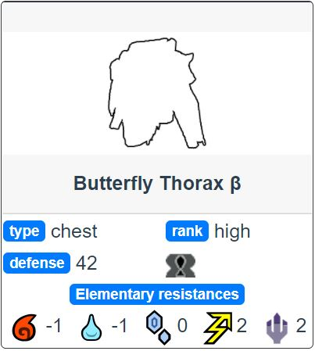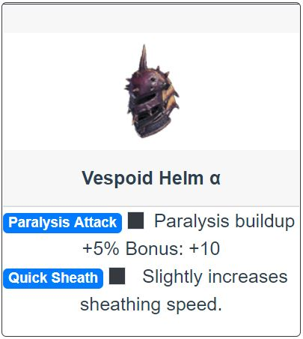

Les équipements sont représentés sous forme d’une carte qui regroupe toutes les informations importantes. Les cartes sont interactives, si on passe la souris dessus, les talents liés à l’équipement sont affichés.

## Recherche, Filtres et tri

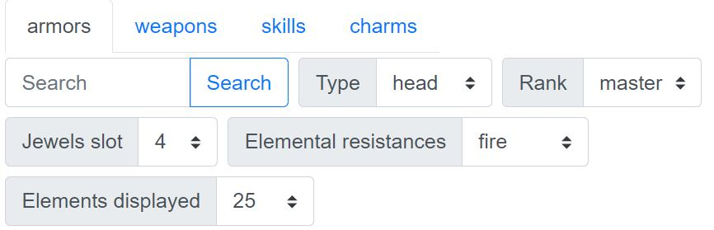

Nous pouvons choisir les catégories d’équipement avec les onglets armures, armes, talents et collier. Il est possible de rechercher un équipement par son nom ou de filtrer par un attribut spécifique. La combinaison des filtres est possible.

Un tri alphabétique est appliqué par défaut. Si une résistance élémentaire spécifique est sélectionnée, un tri par valeur élémentaire puis alphabétique est appliqué.

## Onglets catégories des statistiques



Sur le coté gauche du site, des onglets permettent de sélectionner l’attribut sur lequel nous voulons comparer les statistiques des différents ensembles d’équipements.

## Graphique défense

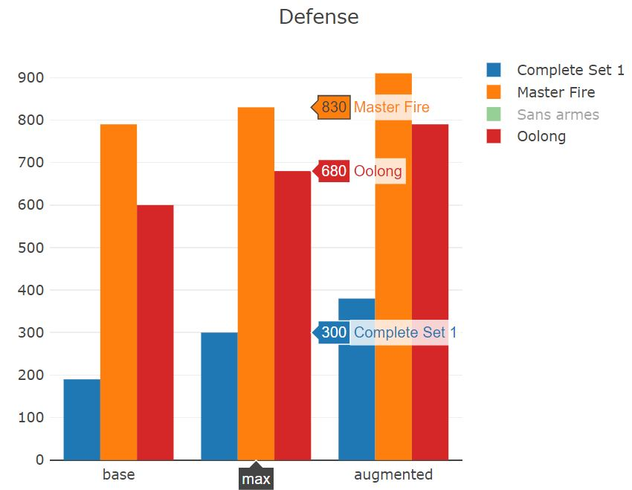

Nous avons choisi le diagramme en bâton pour représenter la statistique défense. Sur le graphique, il est possible de filtrer les ensembles d’équipements à afficher. Nous avons appris dans le cours qu’en général c’est mieux d’avoir environ entre 4 et 8 bâtons afficher en même temps.

## Graphique défense élémentaire

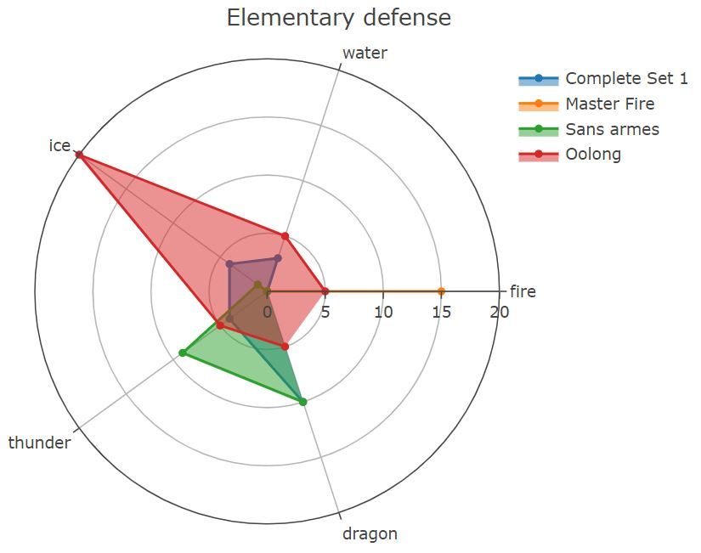

Nous avons choisi le diagramme radar pour représenter la statistique défense élémentaire. L’avantage de cette représentation est qu’au premier coup d’œil on voit les points forts et les points faible de l’ensemble de l’équipement.

## Représentation des talents

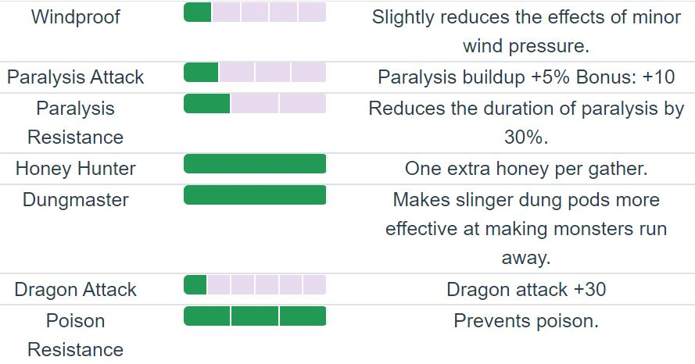

Les talents ne peuvent pas être représenté par un graphique, il peut potentiellement avoir beaucoup de talent différent pour un seul ensemble d’équipement. Nous avons opté pour une représentation par un tableau avec 3 colonnes : NOM | NIVEAU | DESCRIPTION

Les niveaux sont représentés par une barre divisée par le niveau maximal du talent. La barre possède deux couleurs contrastés pour pallier aux différents types de daltonisme.

## Gestion du travail de l’utilisateur

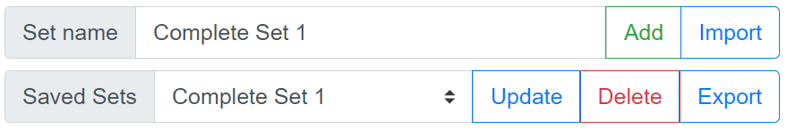

L’utilisateur de notre outil peut nommer, enregistrer, renommer, supprimer différents ensembles d’équipement qu’il a conçu. Il est possible d’exporter le travail afin de le garder localement pour ensuite l’importer pour retrouver son travail.

## Onglet Vue d’ensemble

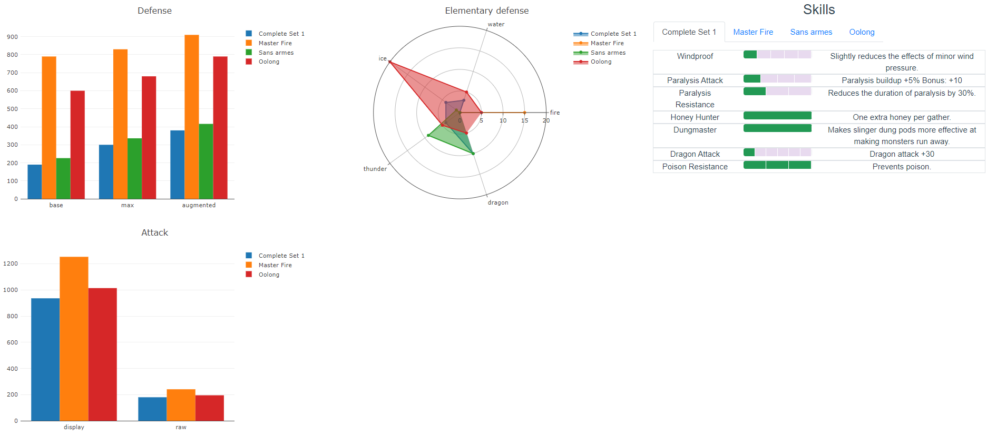

Dans l’onglet « vue d’ensemble » nous avons affiché tous les graphiques et les tableaux. Cet onglet prend toute la page, nous n’avons plus de séparation gauche et droite.

Cette page permet à l’utilisateur de se concentrer sur la comparaison des différents ensembles d’équipement une fois qu’il a fini de les construire.

## Principe du cours utilisé

Nous nous sommes heurtés à un problème : Pas assez d’espace pour tout représenter…

Les solutions proposées pour résoudre ce problème sont :

* Augmenter la taille d’affichage
* Diminuer le nombre de données
* Interaction

Dans notre cas les deux derniers points sont ce que nous avons appliqué.

### Diminuer le nombre de données

Pour représenter un équipement nous avons diminué le nombre de données, par exemple nous n’avons pas affiché les matières premières nécessaires à sa construction. Nous avons aussi préféré afficher des icones plutôt que le texte pour les éléments feu, glace, foudre, ...

### Interaction

Pour pouvoir parcourir toutes les données que nous avons à disposition, nous avons utilisé le principe des 4 Mantra de Ben Shneiderman :

1. **Vue d’ensemble**,
2. **Zoom** et **Filtrer**,
3. **Détail sur demande**,

La partie droite du site contient une vue d’ensemble sur tout

# Feedback

Nous avons fait tester notre site web à un ami qui est un joueur expérimenté de Monster Hunter World et les retours qu’il nous a fait sont :

Difficile de comparer plusieurs armures avec l’affichage actuel dans la vue de droite. Une solution qu’il a proposée est de représenter un équipement avec ces attributs en une ligne entière quitte à enlever l’image.

Les talents sont bien représenté.

Choisir le niveau du talent d’un collier car, actuellement la sélection d’un collier apporte toujours le niveau maximum du talent.

La vue d’ensemble est un peu vide.

# Améliorations

Les améliorations possibles que nous n’avons pas eu le temps de faire ou que nous ne pouvons pas faire sont :

* Afficher une barre interactive sur les graphiques pour par exemple réinitialiser le zoom ou exporter l’image.
* Afficher des couleurs verte/rouge sur les nombres qui sont mieux/moins bien que les pièces d’équipements actuellement équipé (comme dans le jeu).
* Faire ressortir la barre de tranchant de l’arme (on a du blanc sur blanc)
* Éviter de changer la couleur attribuée à un set dans les graphiques lors d'une mise à jour du set.
* Afficher une « fiche des statistiques » qui montre les valeurs des attributs d’un ensemble d’équipement.
* Ajouter la gestion des joyaux (talents à déposer dans les emplacements des armures) où les données les concernant sont manquantes dans l’API.
* Prendre en compte les retours des utilisateurs

# Conclusion

Grâce aux différents conseils et aux éléments du cours, nous avons conçu un outil qui peu déjà être utilisé par les joueurs de Monster Hunter World. Il nous reste un certain nombre d’améliorations à implémenter pour rendre notre outil complètement fonctionnel.

Nous avons travaillé sur un projet qui a un sujet que nous apprécions beaucoup.